**29.04 Я досліджую світ**

**Тема. Узагальнення і систематизація знань учнів. Діагностувальна робота «Природа навесні».**

Хід уроку

**1. Вибери пору року, яка йде після зими.**

А) весна;

Б) осінь;

В) літо.

**2. Запиши весняні місяці у правильній черговості.**

… , … , … .

**3. Випиши номери ознак весни в природі.**

1. Цвітуть дерева і кущі.

2. Тривалі морози змінюються теплом.

3. Трав'янисті рослини жовтіють і засихають.

4. Небо синє, чисте, безхмарне.

5. З'являються комахи.

6. У звірів народжуються малята.

7. Ідуть зливові розові дощі.

8. День стає довшим, а ніч – коротшою.

**4. Затоплення водою великої частини суші, коли річка виходить із берегів – це…**

А) льодохід Б) відлига В) повінь

**5. Навесні повертаються із теплих країв:**

А) сороки і дятли

Б) жайворонки і шпаки

В) синиці й горобці

**6. Від чого залежить час прильоту птахів?**

А) від пори року;

Б) від приходу тепла в місця розмноження та появи корму;

В) від зміни дня і ночі.

**7. Чому птахи в'ють гнізда?**

А) щоб ховатися від дощу;

Б) щоб висиджувати яйця і вирощувати пташенят;

**В) щоб було місце для ночівлі.**

**8. Навесні після зимової сплячки прокидаються?**

**Запиши назви тварин.**



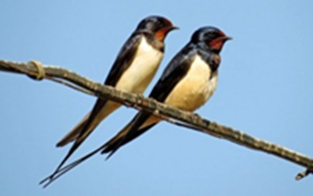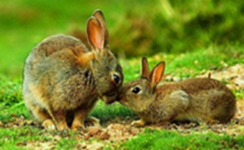

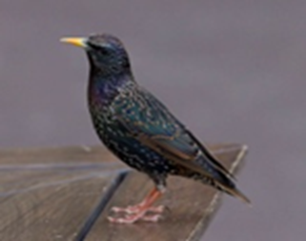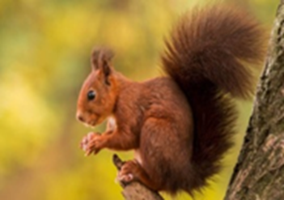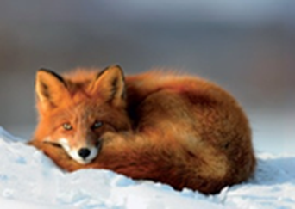

**9. Запиши через кому назви квітів:**

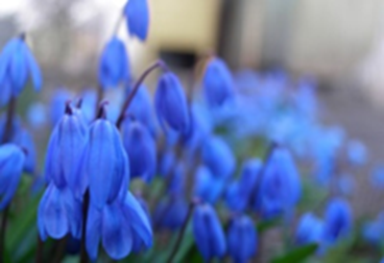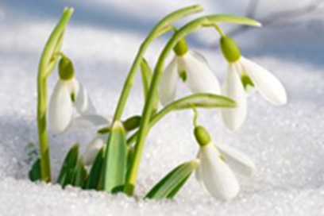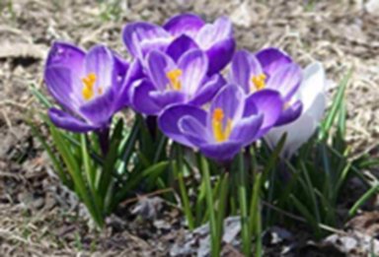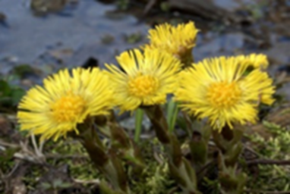

**10. Продовж речення.**

Щоб уберегти природу, я можу ______________________________________

_________________________________________________________________

_________________________________________________________________

__________________________________________________________________

**ІІІ. Перевірте роботу.**

**Перешліть роботу на вайбер або Human.**